一、進入學校網站：http://www.sish.ntpc.edu.tw/
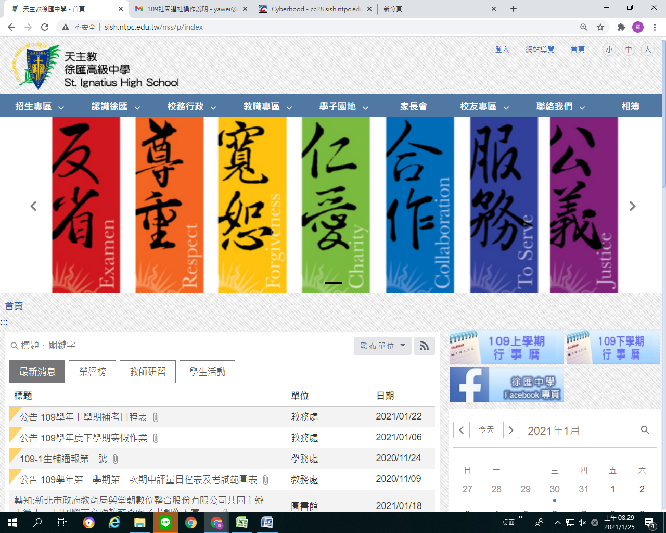

二、在學子園地項下的 學生社團→社團選社由此進
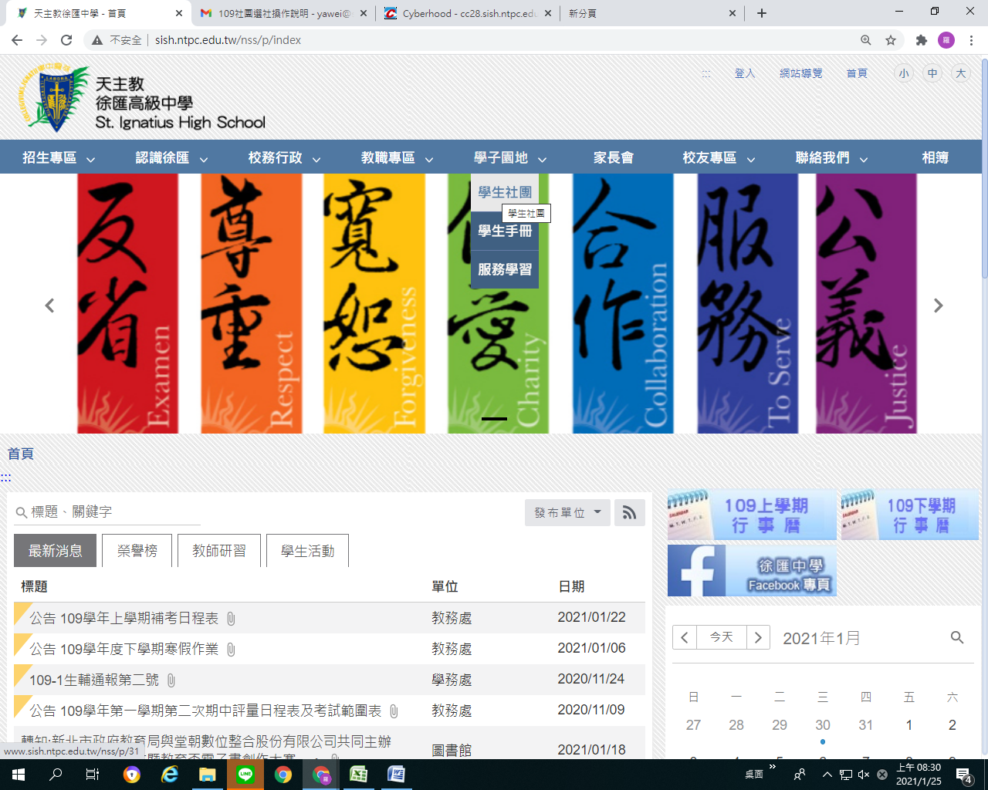

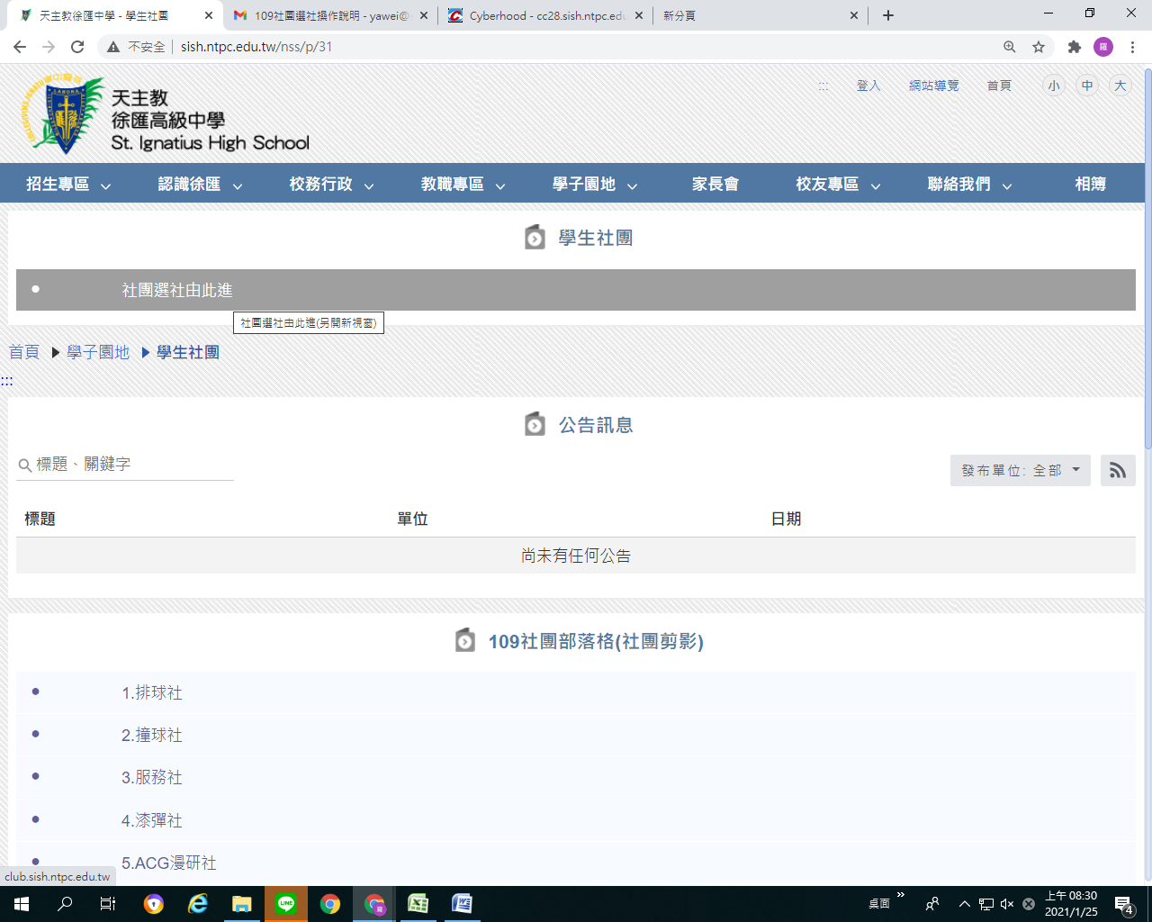

三、
輸入帳號及密碼。帳號為學號 密碼為身分證後4碼。
帳號為學號
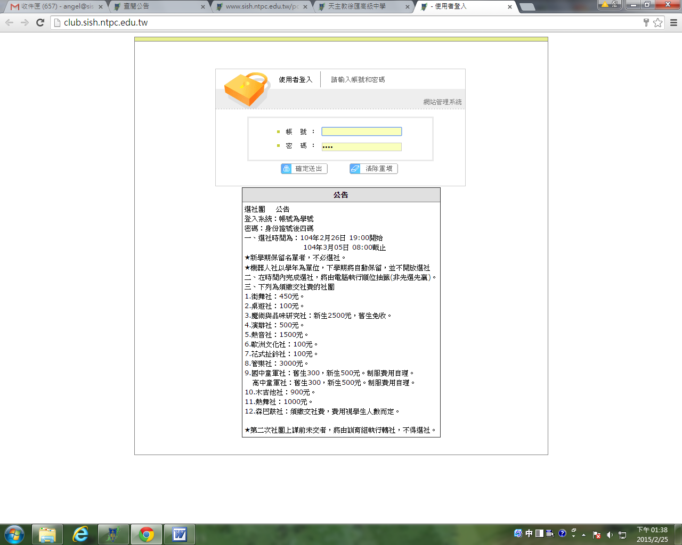
密碼:身分證後四碼
請先詳閱注意事項

四、點入-選社團
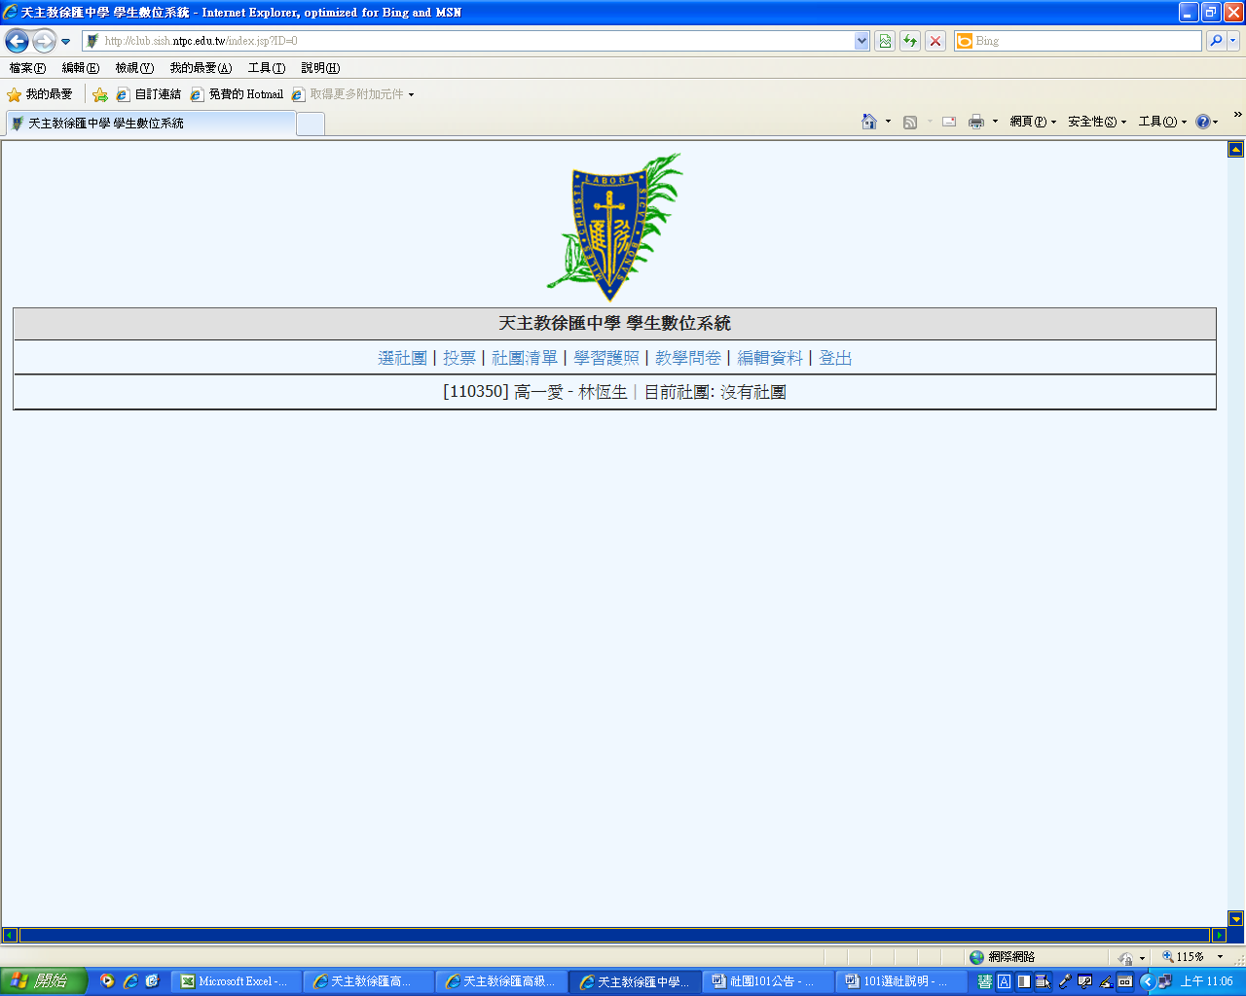

五、取得編號
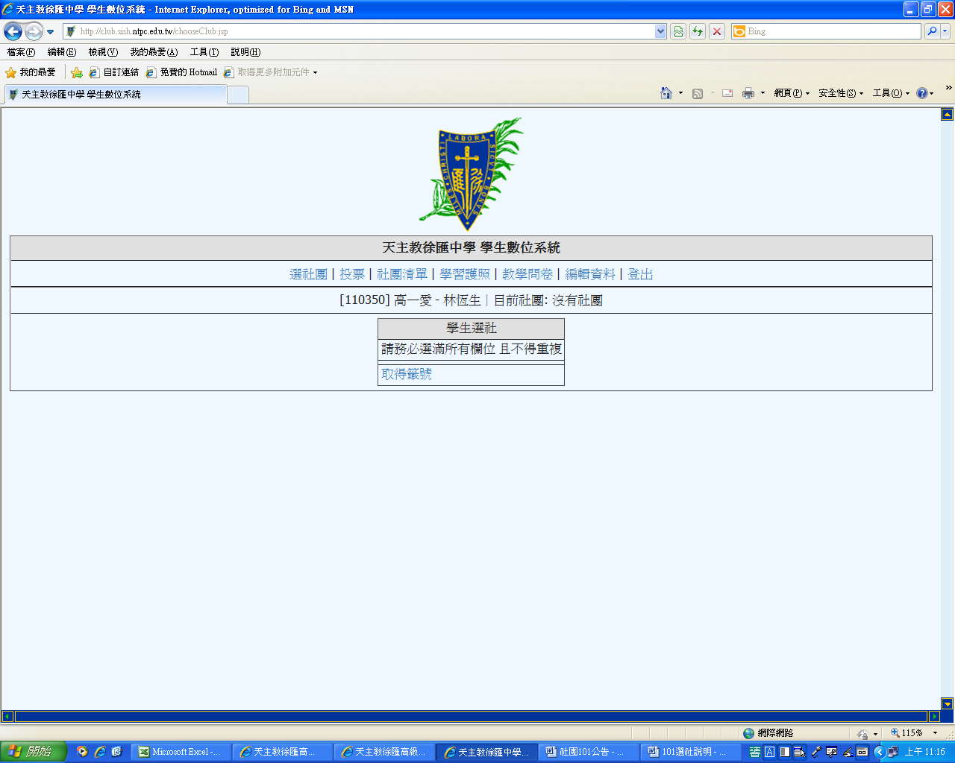

六、填滿10個順位
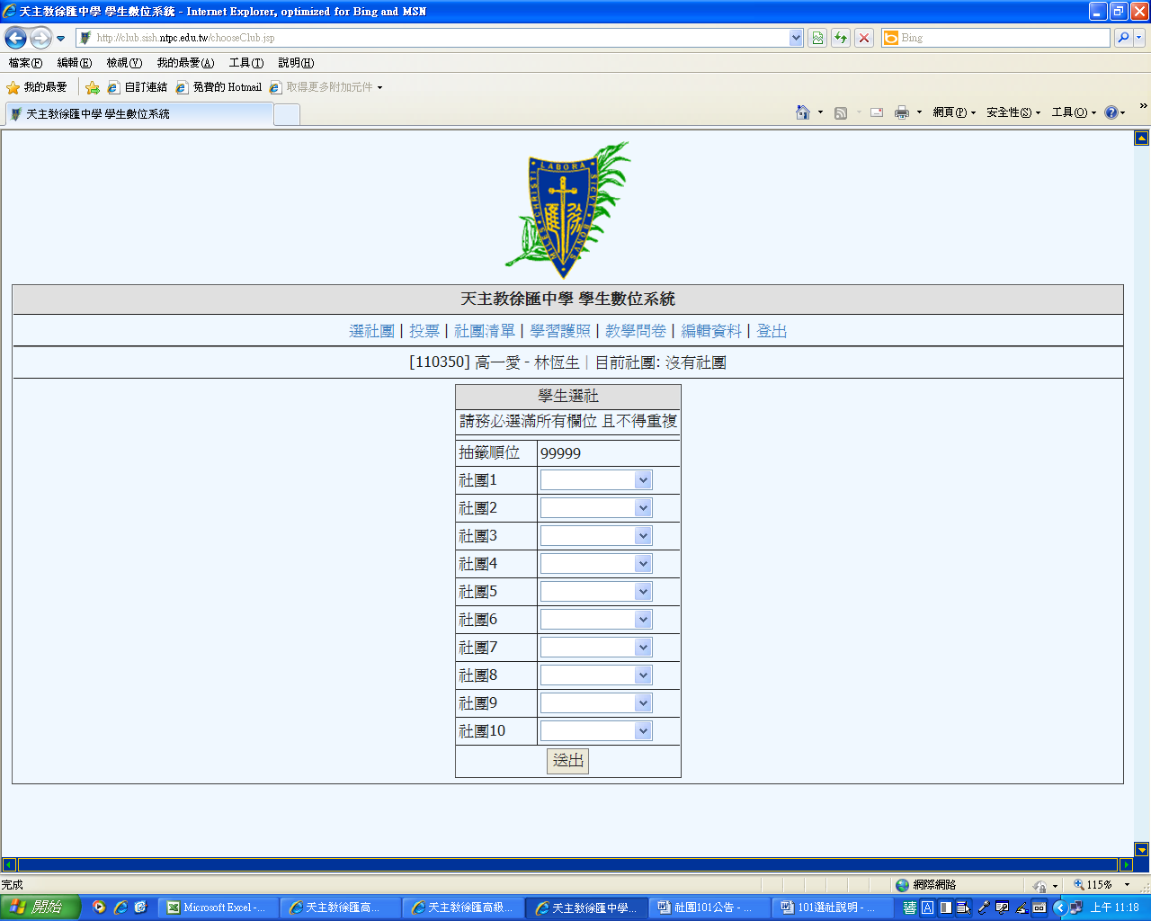

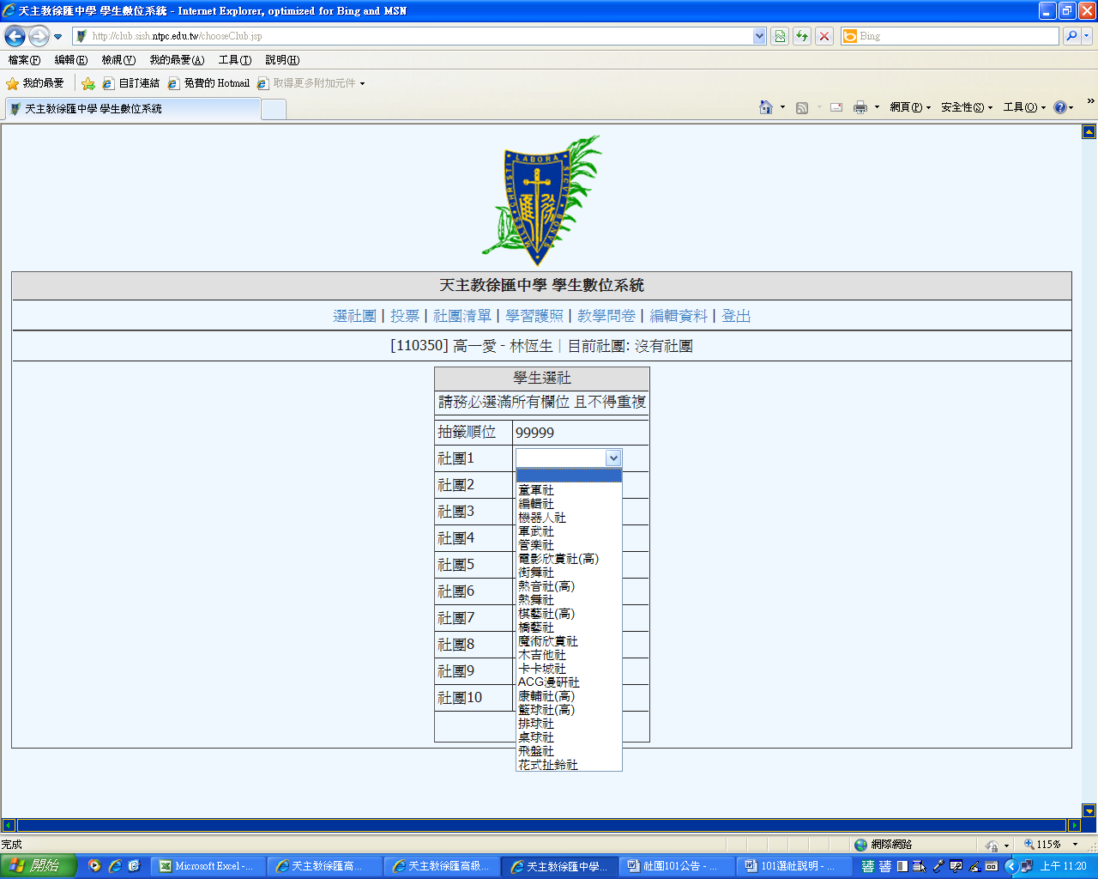

按出送出後完成選社
